Denetim Masası-Programlar ve Özellikleri -Windows özelliklerini aç veya kapat

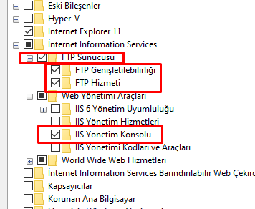

Bu işlemi yaptıktan sonra bilgisayar yönetimini açıyoruz , sol kısımdan yerel kullanıcılar ve grupları seçiyoruz 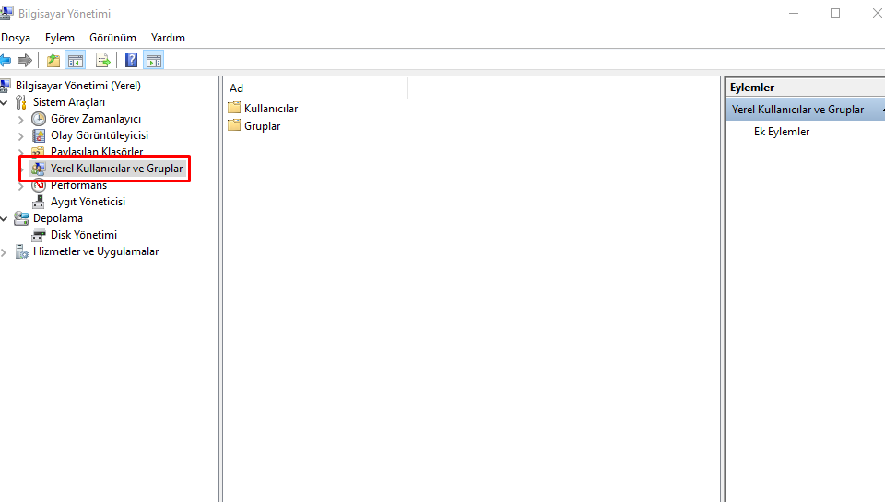

Bu kısımda kullanıc ve grup oluşturma işlemi yapılacak ilk olarak ftpuser1 adıyla bir kullanıcı ekliyoruz

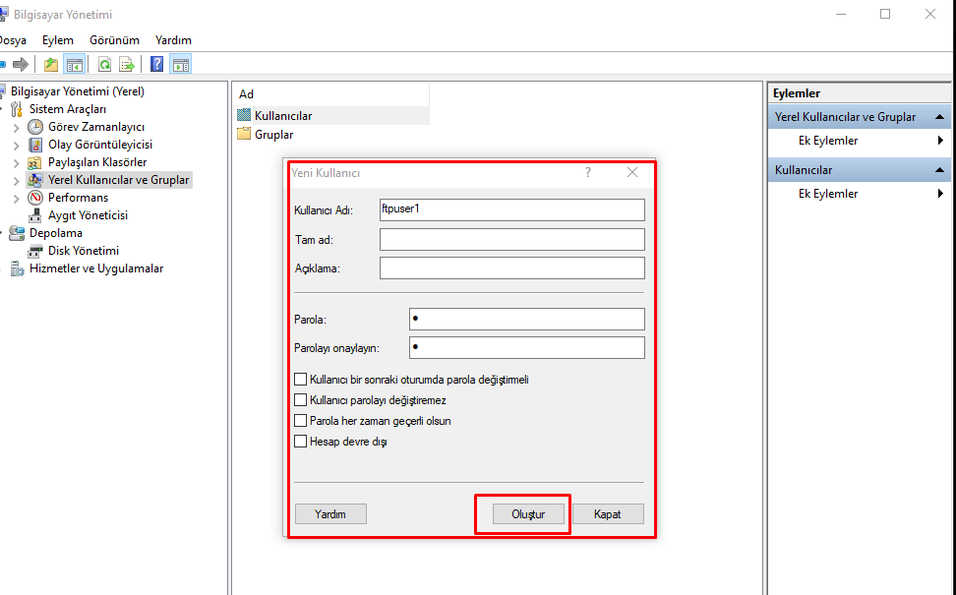

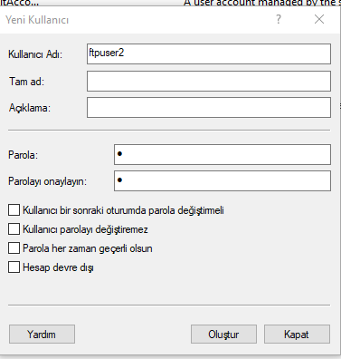

ftpuser2 adıyla bir kullanıcı daha oluşturuyoruz

3 kullanıcı oluşturduktan sonra grup oluşturuyoruz

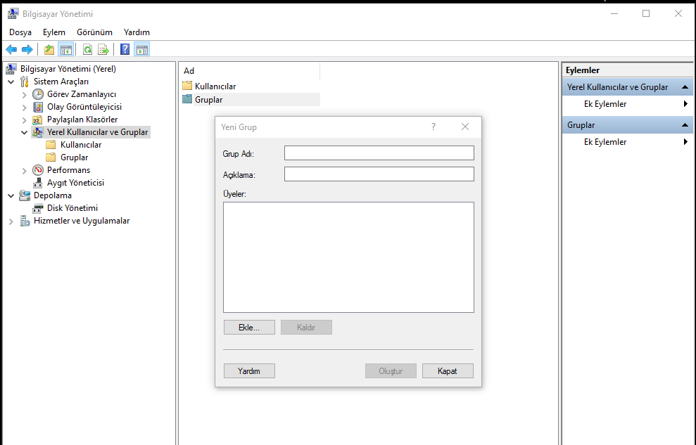

Ftpadmin grubunu kullanıcı eklemek için ftpadmin double click gelen ekrandan ekle daha sonra gelişmiş seçenekleri seçilecek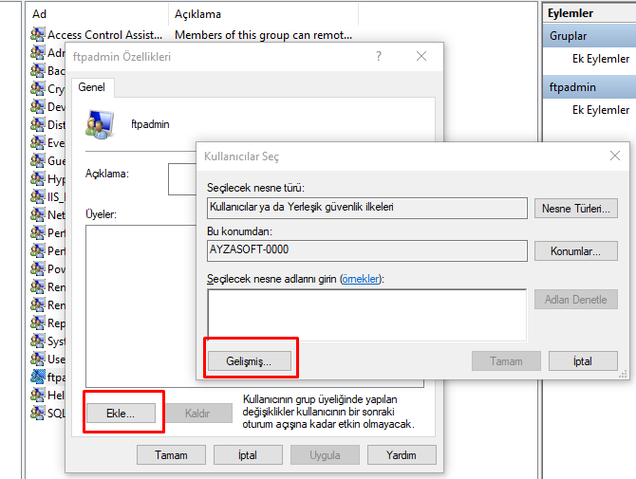

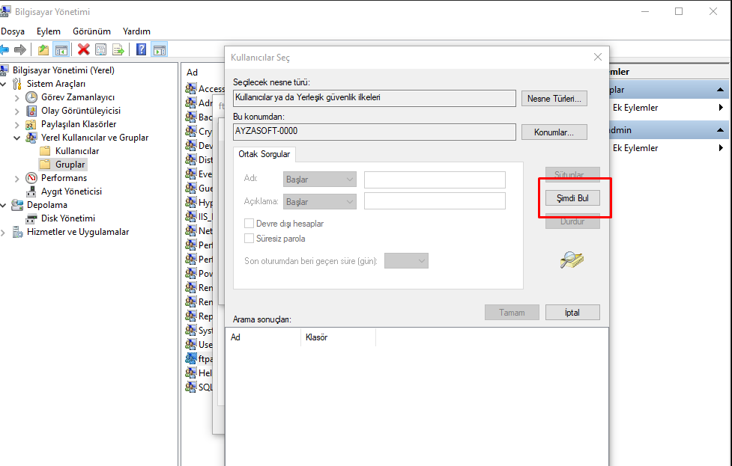

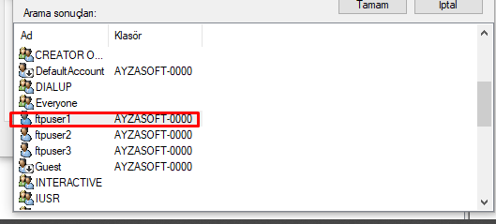

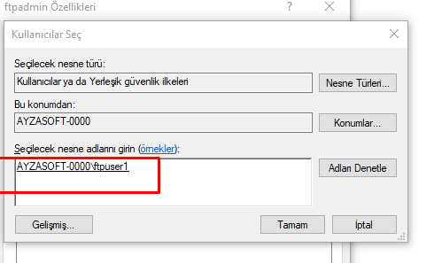

Uygula ve tamam diyerek sayfayı kapatıyoruz

Daha sonra masaüstünde yetkilendirme için bir klasor oluşturuyoruz ,Dosya sağ click özellikler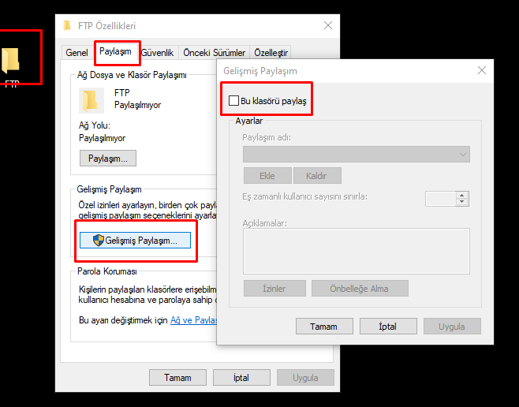

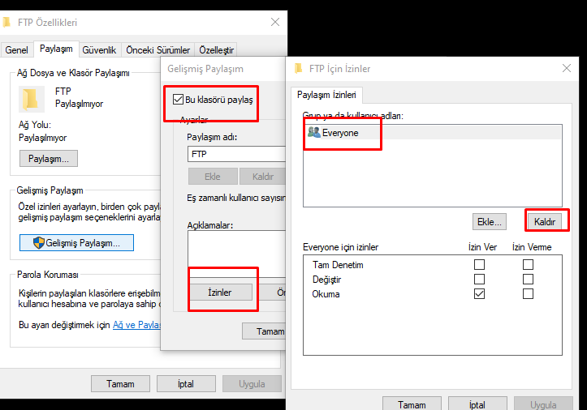everyone seçeneğini kaldırıyoruz

Daha sonra ekle> gelişmiş

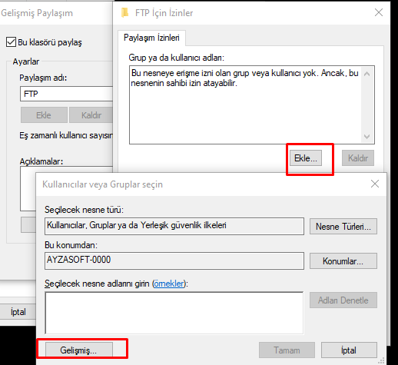

Şimdi bul seçeneginden ftpadmin ve ftpuser gruplarını seçiyoruz

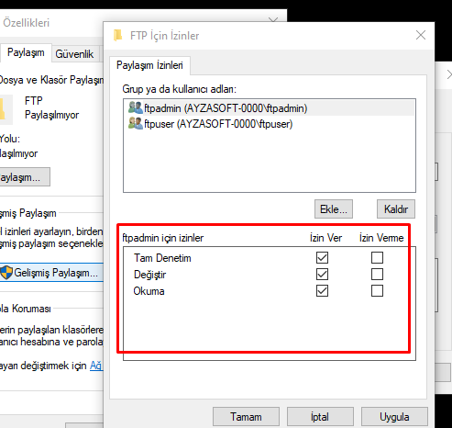

Daha sonra 2 grup içindeki yetkileri verip uygula ve tamam butonlarına basıyoruz

Daha sonra güvenlik ve düzenleye gidiyoruz

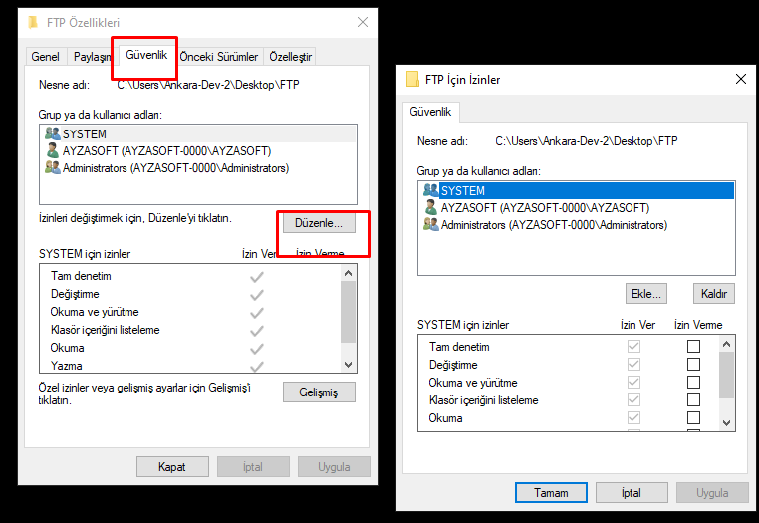

Ekle diyerek ftpuser ve ftpadmin gruplarını burdan da ekliyoruz

Daha yine aynı şekilde ikisininde yetkileri verilir

Daha sonra uygula diyerek sayfayı kapatıyoruz

Daha sonra IP konfigürasyonunu yapmamız gerekiyor bunun için Denetim Masası\Ağ ve Internet\Ağ ve Paylaşım Merkezi

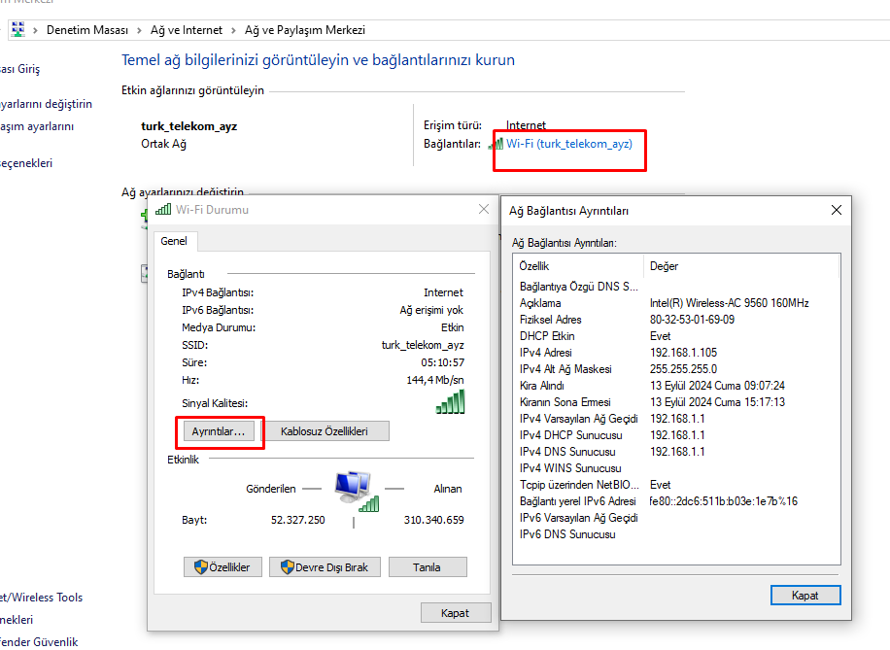

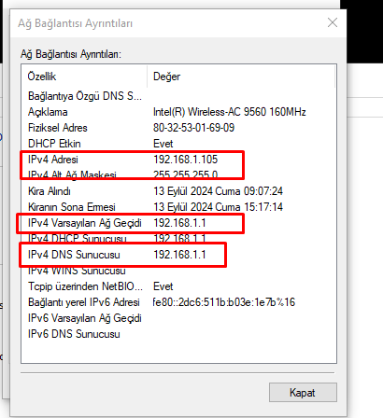işaretli alanları not edin

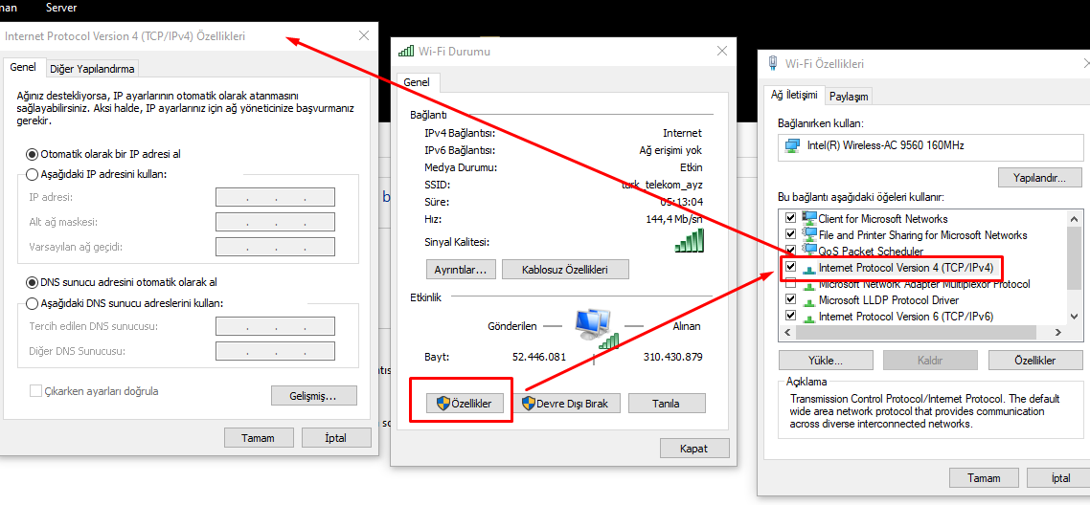

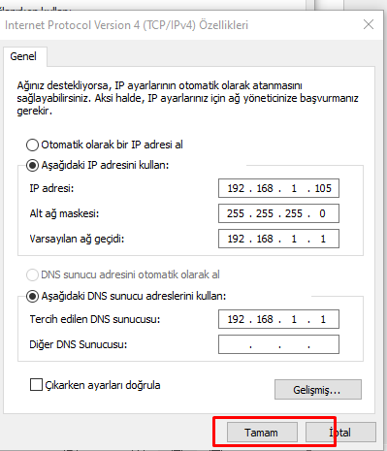

Daha sona internet information services (IIs)’yi açalım

Siteler üzerinde sağ click ftp sitesi ekleyi seçiyoryz

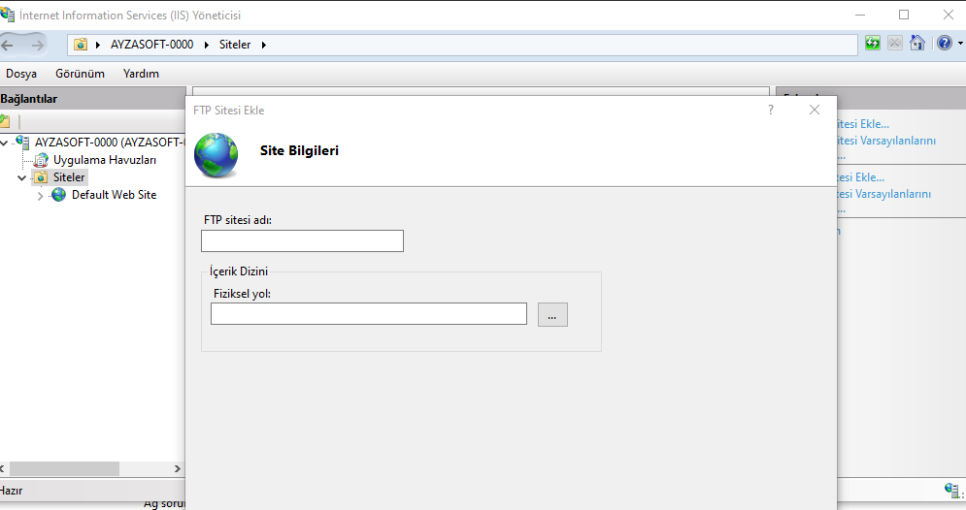

Fiziksel yol olarak ftp klasörümüzün olduğu yolu seçiyoruz

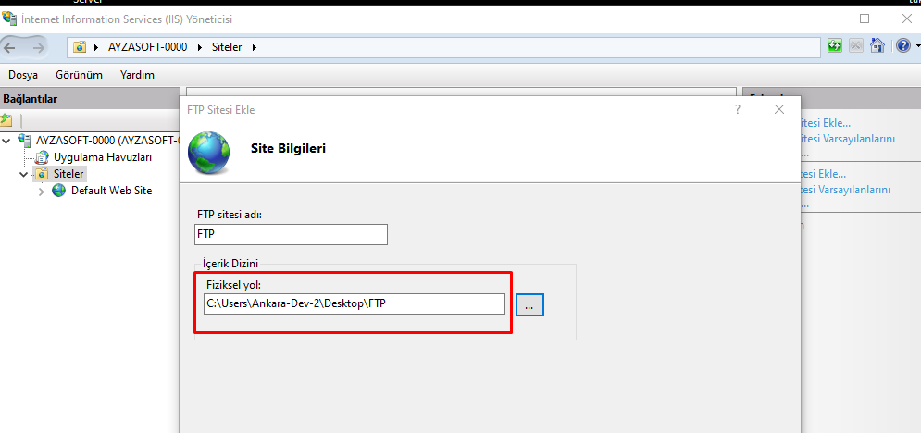

Ileri diyerek 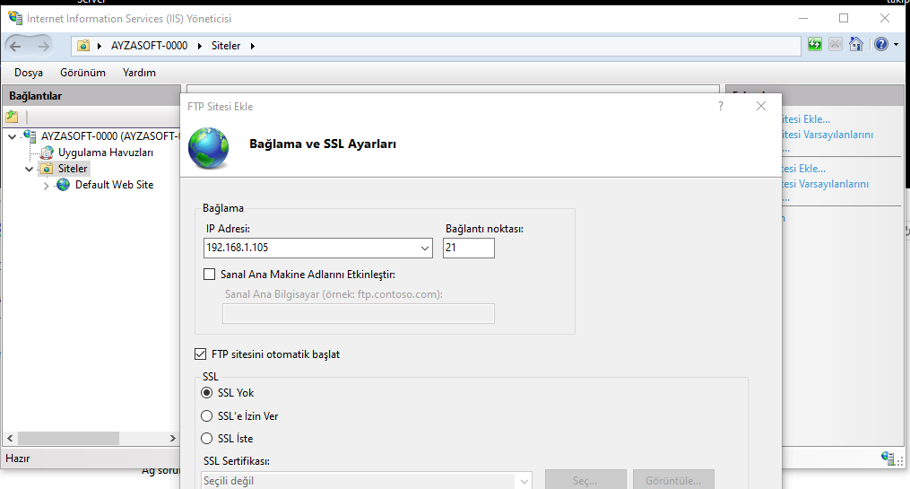bu şekilde seçimleri yapıyoruz

